Guía de Trabajo 2° Básico
Ciencias Naturales – Educación Física
Semana 13

O.A (Ciencias): Describir los ciclos de vida de los animales.
O.A (Ed. Física): Realizar actividades de lateralidad en el hogar potenciando la ubicación temporal del estudiante.
Padres y apoderados dentro de lo posible ruego enviar al correo cienciasnaturales.cnt@gmail.com, fotos sobre el avance de los estudiantes en las guías/trabajos de ciencias de la semana 13. Lo mismo en caso de dudas con actividades de las guías.

Pega o Transcribe la siguiente definición en tu cuaderno.

Ciclos de vida de los animales

Los animales que hemos estudiado poseen diversos ciclos de vida, es decir como nacen sus crías, los mamíferos, anfibios, reptiles, aves, peces e insectos tienen diversas formas de convertirse en un adulto, algunos pasan por cambios más grandes que otros. Los podemos dividir en lo siguiente:
- Ovíparos: Nacen a través de huevos.
- Vivíparos: Nacen a través de crías vivas.
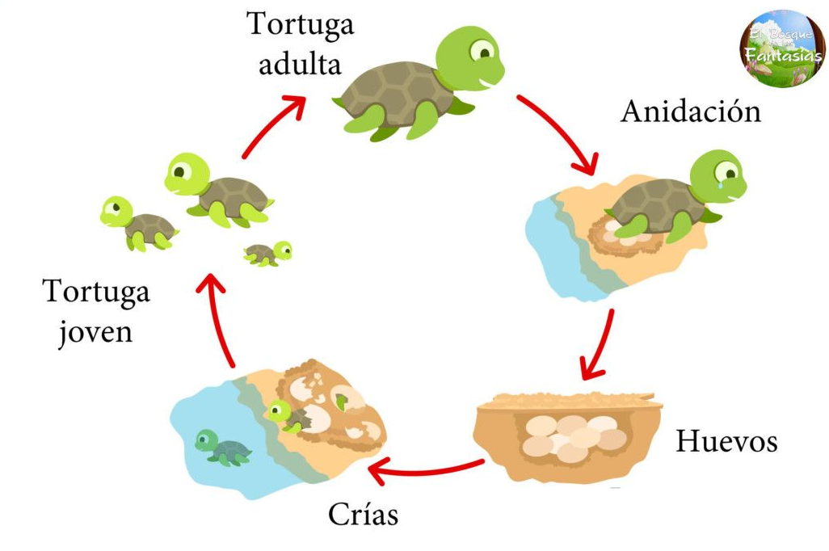
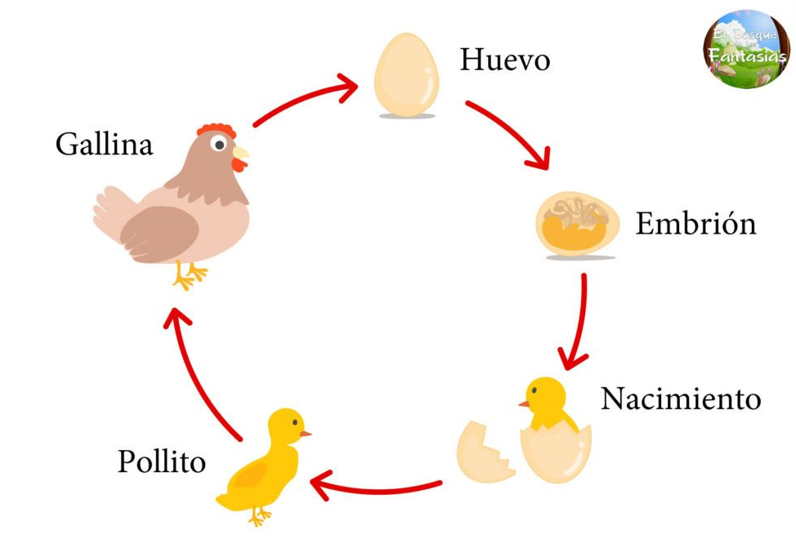

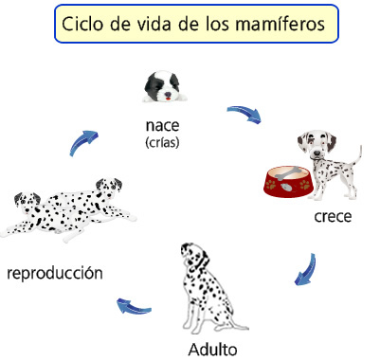
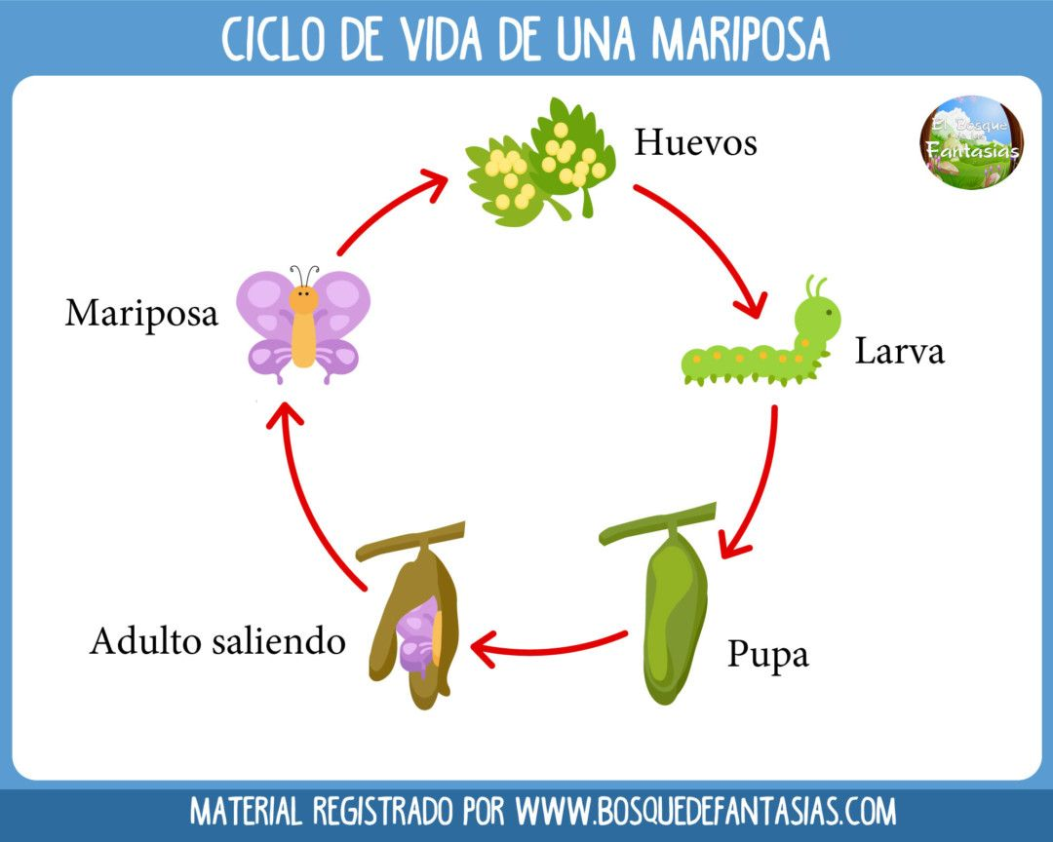

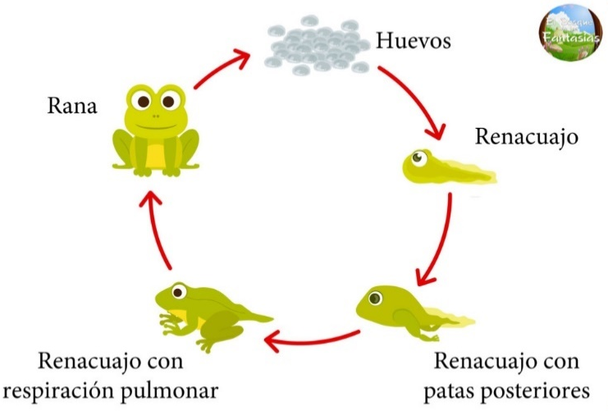
A partir de las fichas de los ciclos de vida de los animales responde:
- ¿Qué animales son ovíparos?
- ¿Qué animales son vivíparos?
- ¿Qué animales sufren más cambios visibles para transformarse en un adulto?

Estimados Padres y Apoderados:
Como parte del proceso de aprendizaje, es necesario para los profesores conocer el avance de sus estudiantes, para así poder conocer qué dificultades están teniendo y resolver cómo ayudarlos a alcanzar los objetivos.
Es por esta razón que solicito, en la medida de lo posible, hacer llegar las Guías de Trabajo realizadas hasta el momento, por medio de fotografías a mi correo electrónico educacionfisica.cnt@gmail.com indicando en el “asunto” nombre y curso.
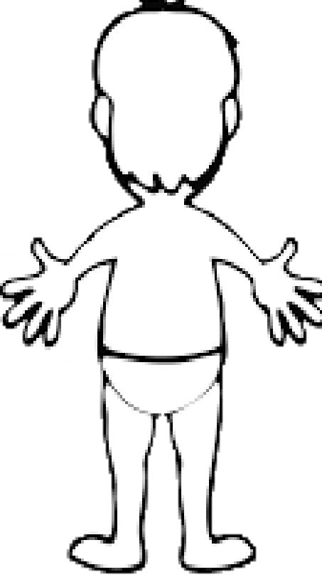
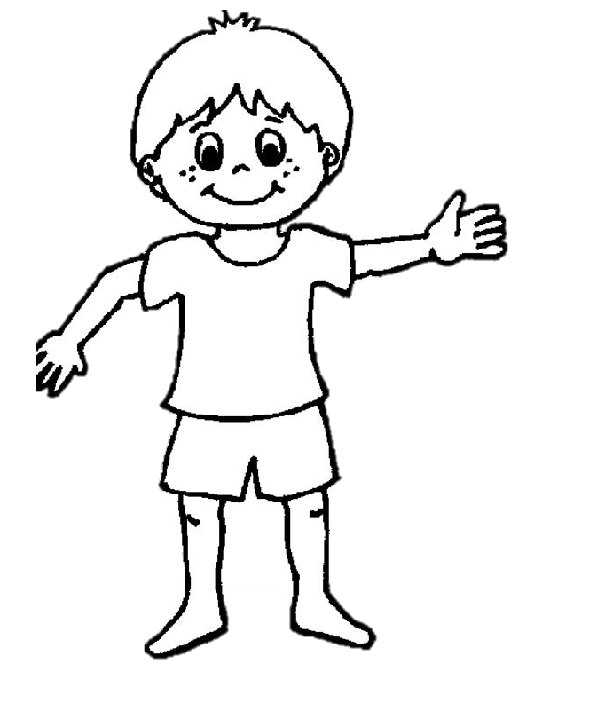
1.- (Trabajo con los padres). Identificar parte del cuerpo y colorear a los estudiantes según corresponda:
- Brazo izquierdo color rojo
- Brazo derecho color azul.
- Mano izquierda color verde.
- Mano derecha color naranjo
- Pierna izquierda amarillo
- Pierna derecha morado
- Pie izquierdo color rosa
- Pie derecho color negro.

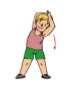
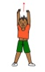
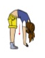
2.- Es momento de jugar; invita a un adulto de tu casa a realizar los siguientes ejercicios. (Recuerda descansar cuando desees y beber agua)

20 segundos 20 segundos 20 segundos
2 veces 2 veces 2 veces
3.- Ahora es momento de realizar 5 saltos a pies juntos. Para ello haz una línea junta tus pies detrás de ella y flecta las rodillas, realizar un impulso y marca el lugar para saber cuál fue el mejor intento.
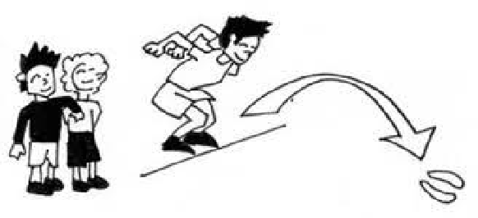

Ahora es momento de retar a un adulto a realizar 3 saltos cada uno y ver quien logra recorrer mayor distancia.
4.- A continuación debes formar un cuadrado en el suelo, ubícate al centro y con un juguete en tus manos deberás lanzarlo al lugar que un adulto te mencione.
Ejemplo: Lanzarlo al lado izquierdo, Lanzarlo al lado derecho, lanzarlo adelante, lanzarlo atrás
Puedo colocar mas complejidad escogiendo con que mano lanzar y a qué lugar.
Ejemplo: Lánzalo con la mano izquierda a la derecha.
Repítelo 15 veces

Importante: Esta guía es fundamental para el desarrollo integral del estudiante; te invito a revisar otras actividades en nuestra plataforma de instagram tallerescnt (recuerda enviar en mensaje nombre del alumno y curso para ser aceptado).

